APM课程
课程名称 | 适用年级 | 课次 |  | 器材
《创意机械课程》 | 3-4年级 | 1 | 天平 | APM-X系列 | 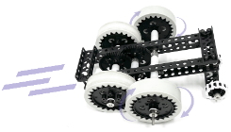  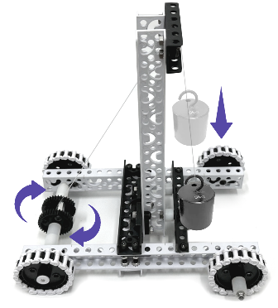  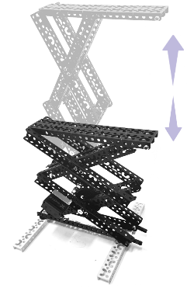  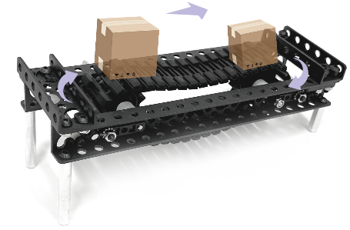
《创意机械课程》 | 3-4年级 | 2 | 投石游戏 | APM-X系列
《创意机械课程》 | 3-4年级 | 3 | 重力小车 | APM-X系列
《创意机械课程》 | 3-4年级 | 4 | 升降平台 | APM-X系列
《创意机械课程》 | 3-4年级 | 5 | 搅拌机 | APM-X系列
《创意机械课程》 | 3-4年级 | 6 | 战斗陀螺 | APM-X系列
《创意机械课程》 | 3-4年级 | 7 | 爬坡小车 | APM-X系列
《创意机械课程》 | 3-4年级 | 8 | 飞轮小车 | APM-X系列
《创意机械课程》 | 3-4年级 | 9 | 捕鼠器 | APM-X系列
《创意机械课程》 | 3-4年级 | 10 | 舂米机 | APM-X系列
《创意机械课程》 | 3-4年级 | 11 | 打夯机 | APM-X系列
《创意机械课程》 | 3-4年级 | 12 | 传送带 | APM-X系列
《机器人设计入门课程》 | 4-5年级 | 1 | 认识工具和车轮 | APM-X系列 | 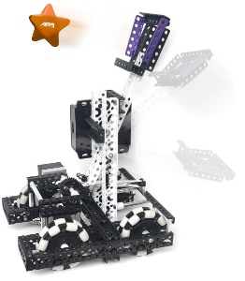  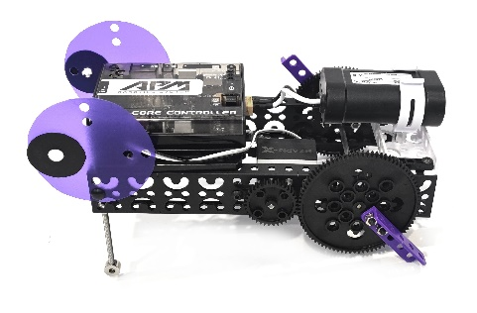  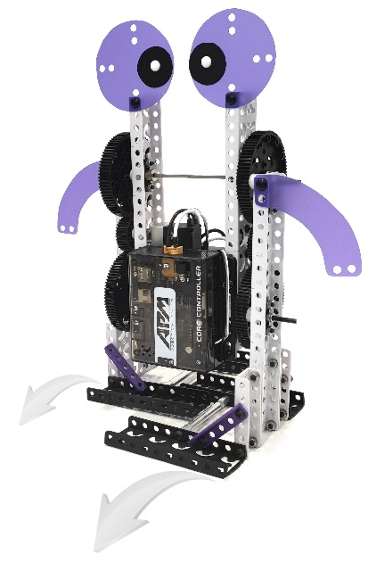  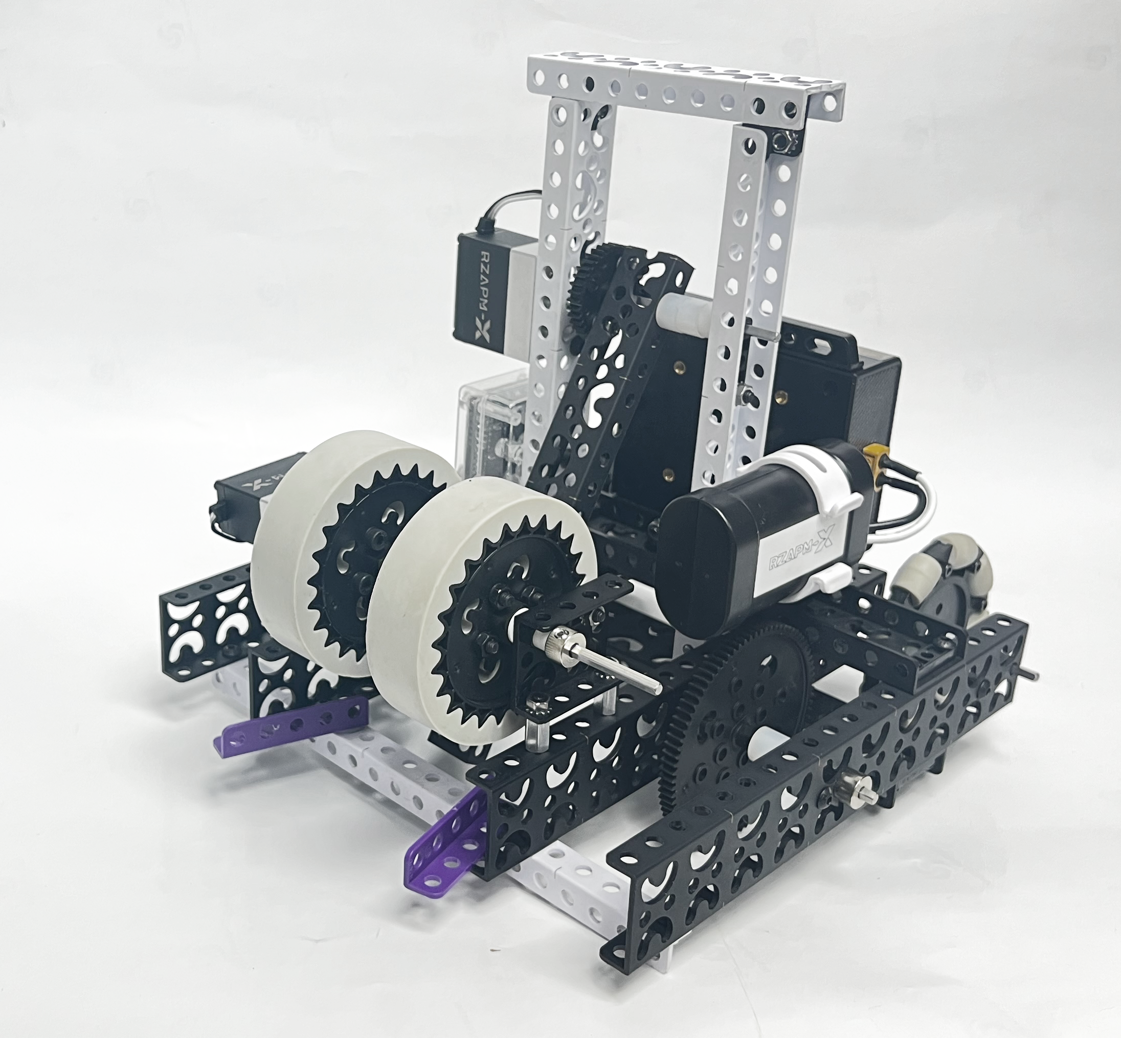  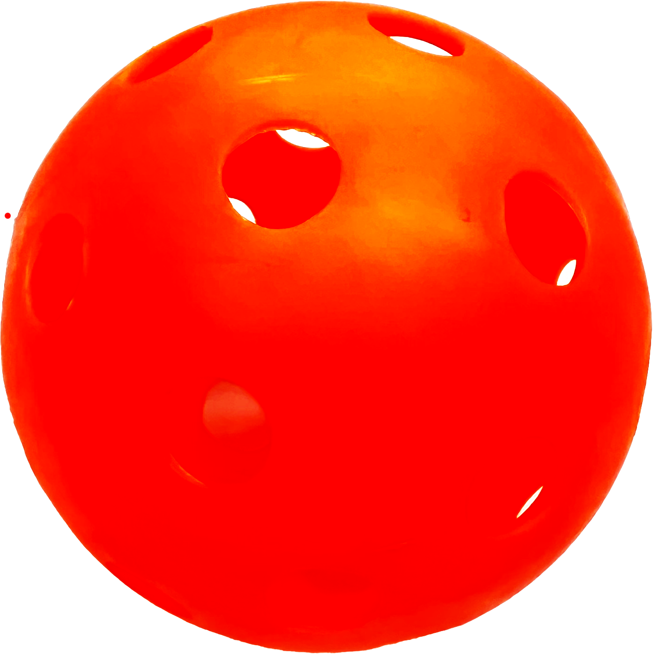
《机器人设计入门课程》 | 4-5年级 | 2 | 底盘的功能 | APM-X系列
《机器人设计入门课程》 | 4-5年级 | 3 | 智能编程 | APM-X系列
《机器人设计入门课程》 | 4-5年级 | 4 | 机器人探索 | APM-X系列
《机器人设计入门课程》 | 4-5年级 | 5 | 古韵重燃 | APM-X系列
《机器人设计入门课程》 | 4-5年级 | 6 | 凸轮妙用 | APM-X系列
《机器人设计入门课程》 | 4-5年级 | 7 | 智控投石 | APM-X系列
《机器人设计入门课程》 | 4-5年级 | 8 | 矢石争锋 | APM-X系列
《机器人设计入门课程》 | 4-5年级 | 9 | 极限拉扯 | APM-X系列
《机器人设计入门课程》 | 4-5年级 | 10 | 机械的魅力 | APM-X系列
《机器人设计入门课程》 | 4-5年级 | 11 | 节奏之战 | APM-X系列
《机器人设计入门课程》 | 4-5年级 | 12 | 智谋对策 | APM-X系列
《机器人设计入门课程》 | 4-5年级 | 13 | 足球学校 | APM-X系列
《机器人设计入门课程》 | 4-5年级 | 14 | 带球过人 | APM-X系列
《机器人设计入门课程》 | 4-5年级 | 15 | 点球大战 | APM-X系列
《机器人设计入门课程》 | 4-5年级 | 16 | 大力神争夺赛 | APM-X系列
《机器人设计入门课程》 | 4-5年级 | 17 | 有“腿”的机器人 | APM-X系列
《机器人设计入门课程》 | 4-5年级 | 18 | 机器人站起来 | APM-X系列
《机器人设计入门课程》 | 4-5年级 | 19 | 稳定的大脚 | APM-X系列
《机器人设计入门课程》 | 4-5年级 | 20 | 竞走大赛 | APM-X系列

课程名称 | 适用年级 | 课次 |  | 器材
《机器人项目设计课程》 | 5-6年级 | 1 | 挥舞的双臂 | APM-X系列 | 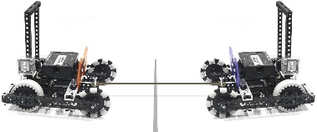  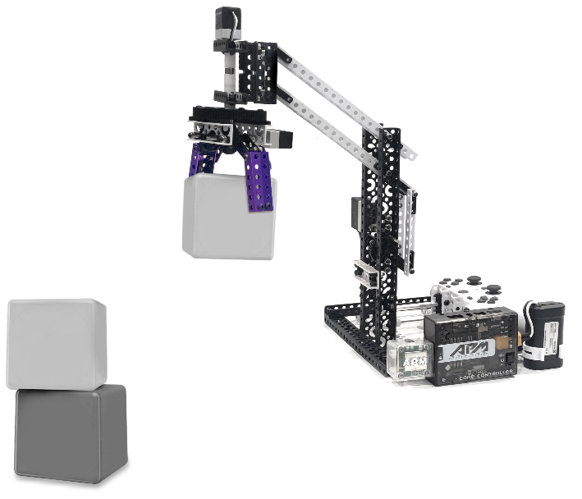  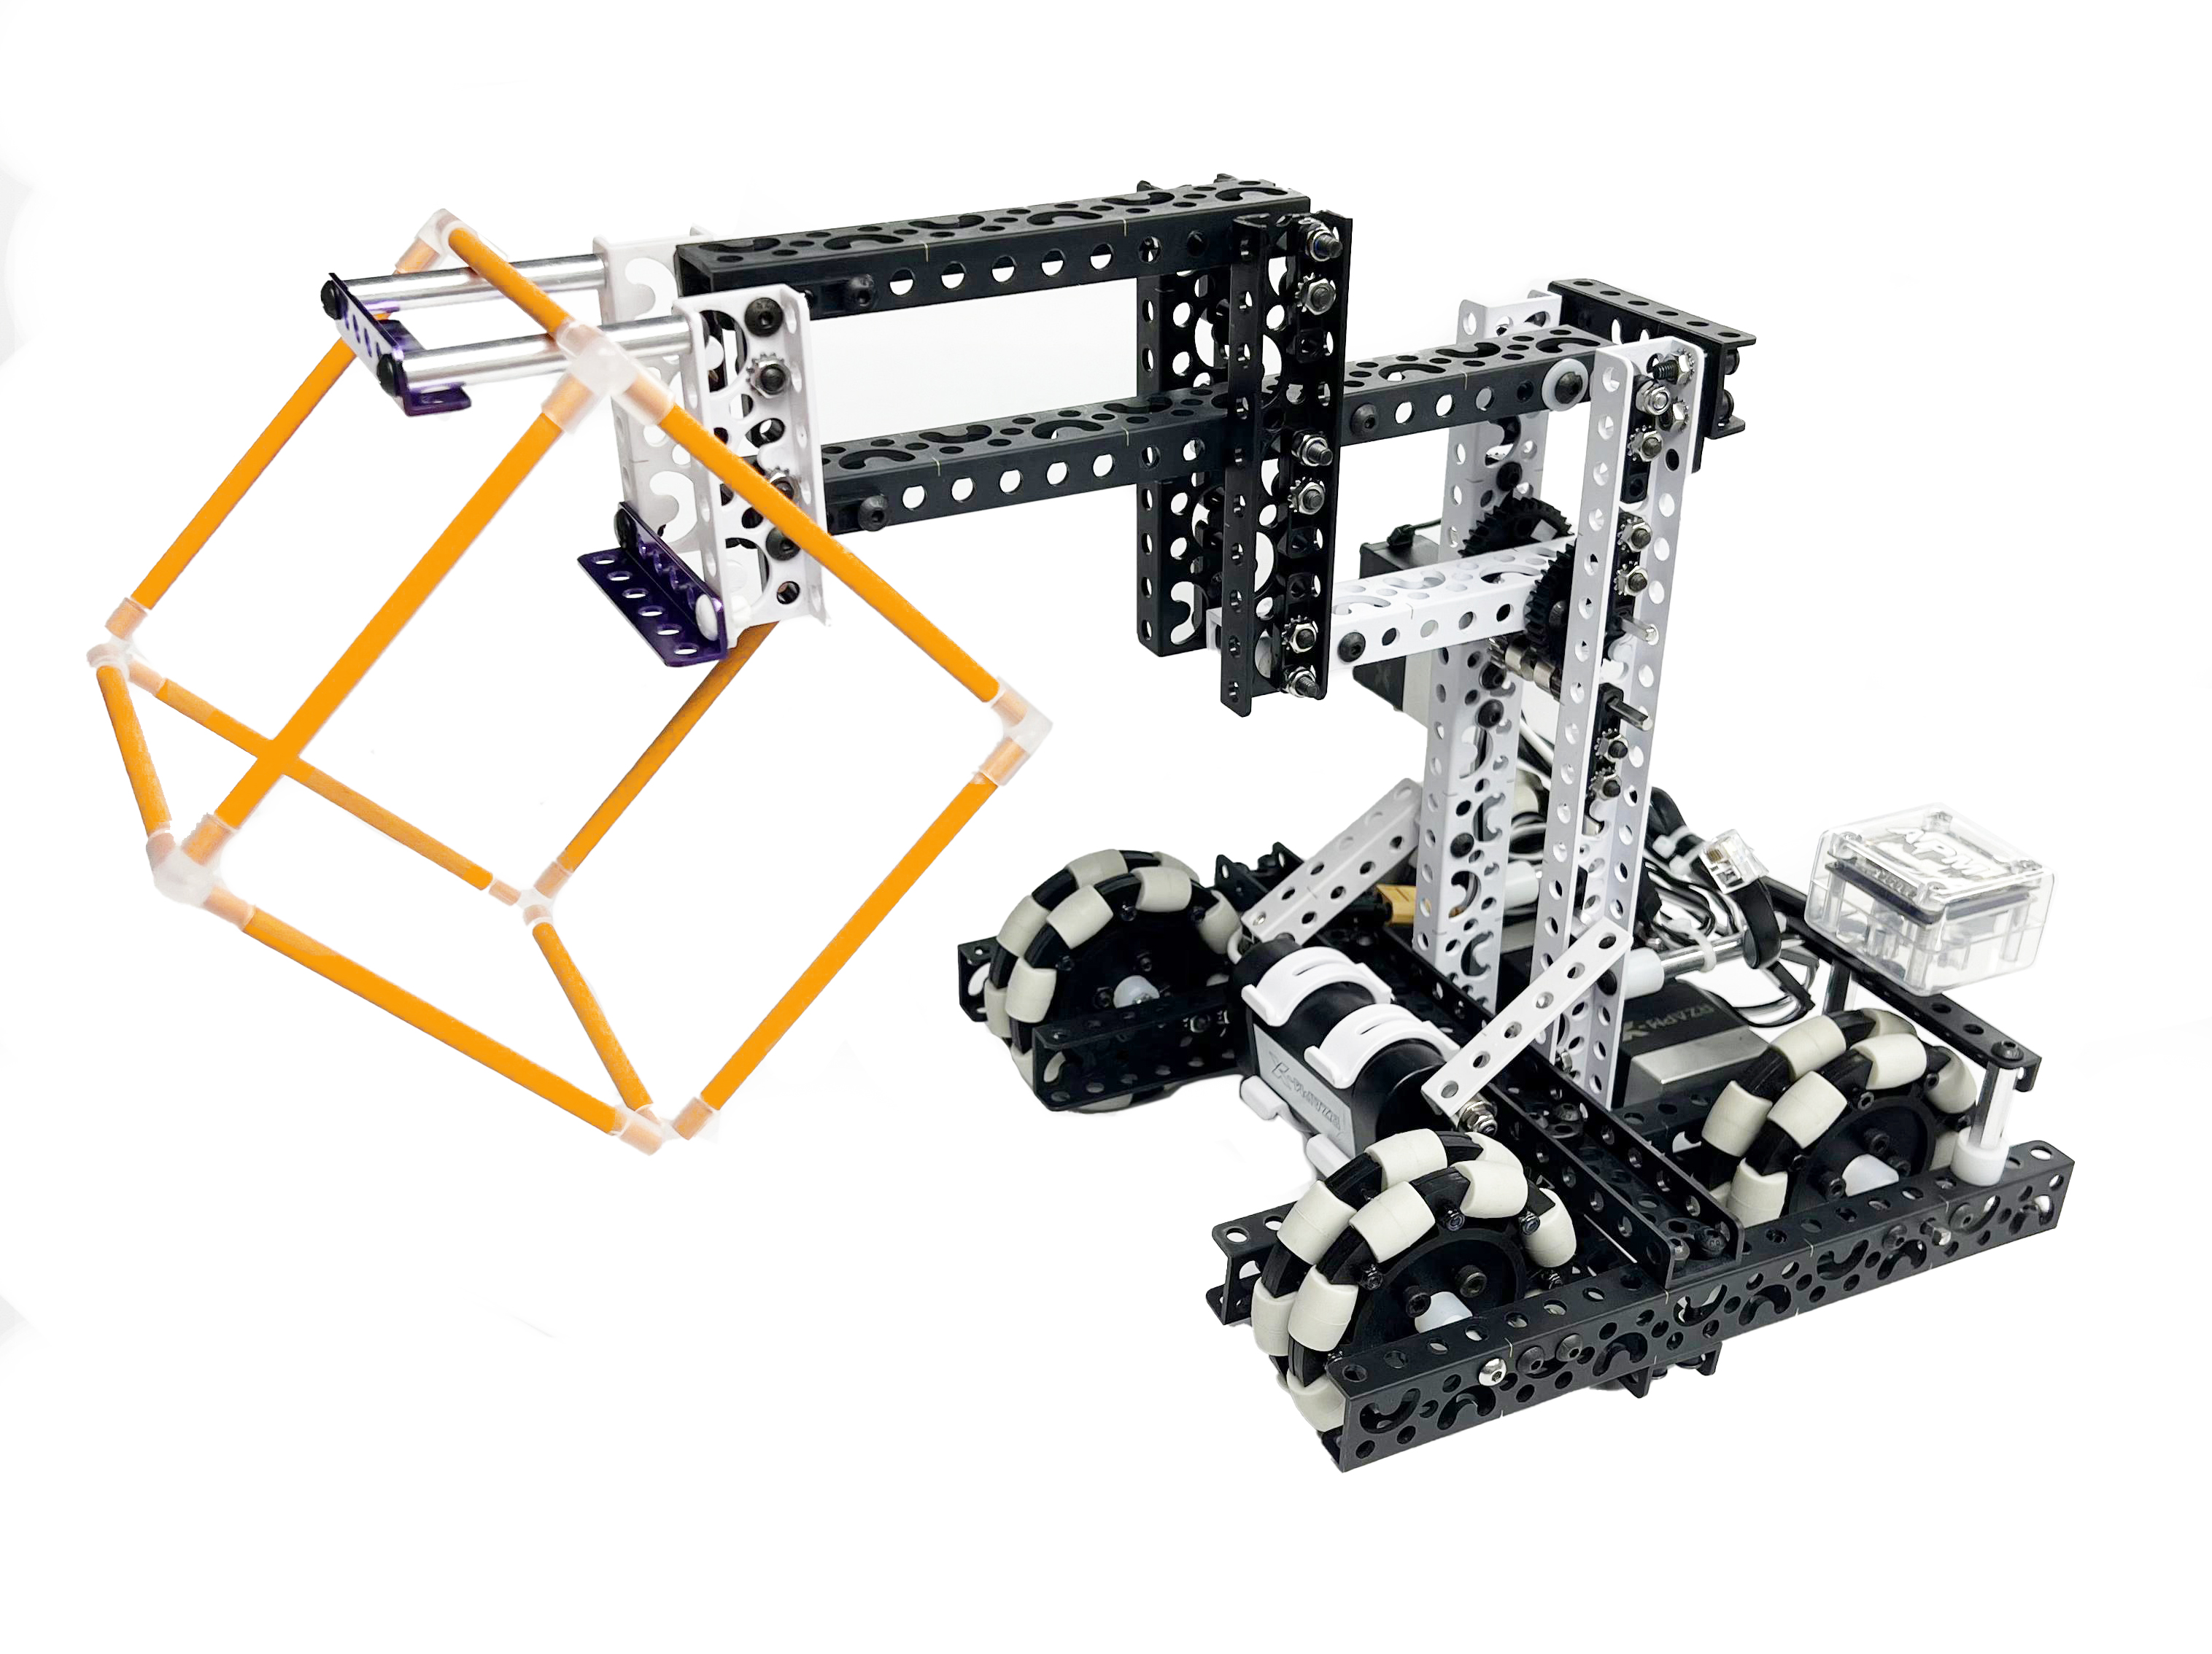  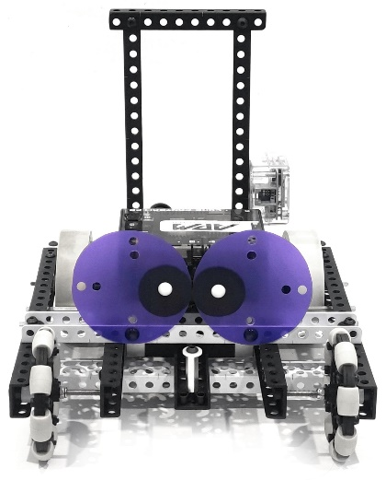
《机器人项目设计课程》 | 5-6年级 | 2 | 手部探秘 | APM-X系列
《机器人项目设计课程》 | 5-6年级 | 3 | 攀岩俱乐部 | APM-X系列
《机器人项目设计课程》 | 5-6年级 | 4 | 攀爬挑战 | APM-X系列
《机器人项目设计课程》 | 5-6年级 | 5 | 机械手臂 | APM-X系列
《机器人项目设计课程》 | 5-6年级 | 6 | 稳定的底盘 | APM-X系列
《机器人项目设计课程》 | 5-6年级 | 7 | 启动！机械臂 | APM-X系列
《机器人项目设计课程》 | 5-6年级 | 8 | 快手大赛 | APM-X系列
《机器人项目设计课程》 | 5-6年级 | 9 | 初识收集机构 | APM-X系列
《机器人项目设计课程》 | 5-6年级 | 10 | 吸轮机构探究 | APM-X系列
《机器人项目设计课程》 | 5-6年级 | 11 | 变量与赋值 | APM-X系列
《机器人项目设计课程》 | 5-6年级 | 12 | 吸轮收集比赛 | APM-X系列
《机器人项目设计课程》 | 5-6年级 | 13 | 会升降的手臂 | APM-X系列
《机器人项目设计课程》 | 5-6年级 | 14 | 巧用四边形 | APM-X系列
《机器人项目设计课程》 | 5-6年级 | 15 | 机动高手 | APM-X系列
《机器人项目设计课程》 | 5-6年级 | 16 | 城市规划挑战赛 | APM-X系列
《机器人项目设计课程》 | 5-6年级 | 17 | 认识发射机构 | APM-X系列
《机器人项目设计课程》 | 5-6年级 | 18 | 飞轮探究 | APM-X系列
《机器人项目设计课程》 | 5-6年级 | 19 | if嵌套 | APM-X系列
《机器人项目设计课程》 | 5-6年级 | 20 | 飞轮挑战赛 | APM-X系列
《科创项目实践》 | 中学阶段 | 1 | 创建家园 | M系列 | 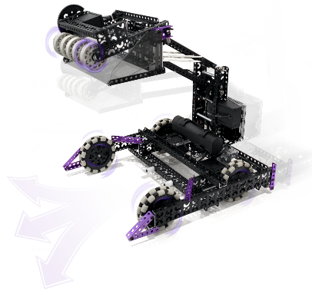
《科创项目实践》 | 中学阶段 | 2 | 齿轮传动 | M系列
《科创项目实践》 | 中学阶段 | 3 | 秋千 | M系列
《科创项目实践》 | 中学阶段 | 4 | 天平 | M系列
《科创项目实践》 | 中学阶段 | 5 | 传送带 | M系列
《科创项目实践》 | 中学阶段 | 6 | 滚摆 | M系列
《科创项目实践》 | 中学阶段 | 7 | 牛顿摆 | M系列
《科创项目实践》 | 中学阶段 | 8 | 投石机 | M系列
《科创项目实践》 | 中学阶段 | 9 | 坦克 | M系列
《科创项目实践》 | 中学阶段 | 10 | 神奇的轮子 | M系列
《科创项目实践》 | 中学阶段 | 11 | 无动力小车 | M系列
《科创项目实践》 | 中学阶段 | 12 | 弹力小车 | M系列
《科创项目实践》 | 中学阶段 | 13 | 烧烤神器 | M系列
《科创项目实践》 | 中学阶段 | 14 | 超级瓦力-上 | M系列
《科创项目实践》 | 中学阶段 | 15 | 超级瓦力-下 | M系列

